Developing ABAP Program
프로그램명 | ZEX_4_2_A##
Subprocess | Report Program /Class / Transaction Code
Local Class를 작성한다.
1. 다음의 Class Diagram을 참조하여 Local Class를 작성한다.
- ZEX_4_1_A## 프로그램을 ZEX_4_2_A## 로 복사하여 아래의 Class
Diagram을 참조하여 Local Class를 작성한다.
- STORE에서는 전자제품, 의류, 음식 서로 다른 제품을 판매하고 있지만, 상속을 통하여 GENERIC한 형태로
PRODUCT를 관리한다.

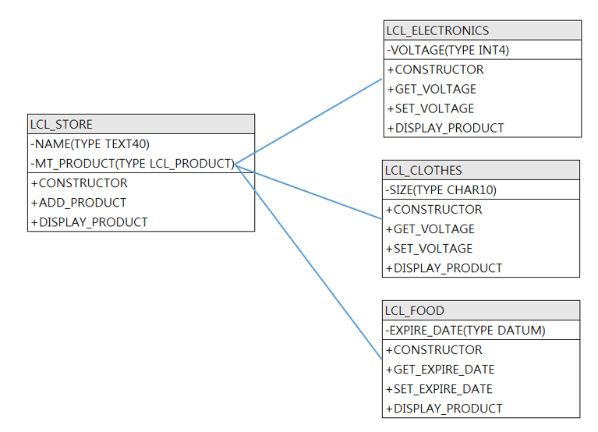

- LCL_STORE
Attribute
Name | Level | Visibility | TYPE
NAME | Instance | Private | TEXT40
MT_PRODUCT | Instance | Private | LCL_PRODUCT TABLE
Method
Name | Level | Visibility | Parameter Type | Parameter | TYPE
CONSTRUCTOR | Instance | Public | Importing | IV_NAME | TEXT40
ADD_PRODUCT | Instance | Public | Importing | IO_PRODUCT | LCL_PRODUCT
DISPLAY_PRODUCT | Instance | Public

생성자에서는 입력 파라미터로 받은 IV_NAME 을 CLASS의 ATTRIBUTE에 저장한다.
ADD_PRODCT METHOD에서느는 받은 PRODUCT 오브젝트를 자신 클래스의 MT_PRODUCT에 추가한다.
DISPLAY_PRODUCT METHOD에서는 모든 ATTRIBUTE값을 WRITE문으로 출력한다.

- 다음 그림과 같이 Product오브젝트가 생성이 되면 Store에 오브젝트가 생성되었다는 Event를 보낸다.
Store의 이벤트 헨틀러 함수 에서는 생성된 오브젝트를 자신 CLASS의 MT_PRODUCT에 추가한다.
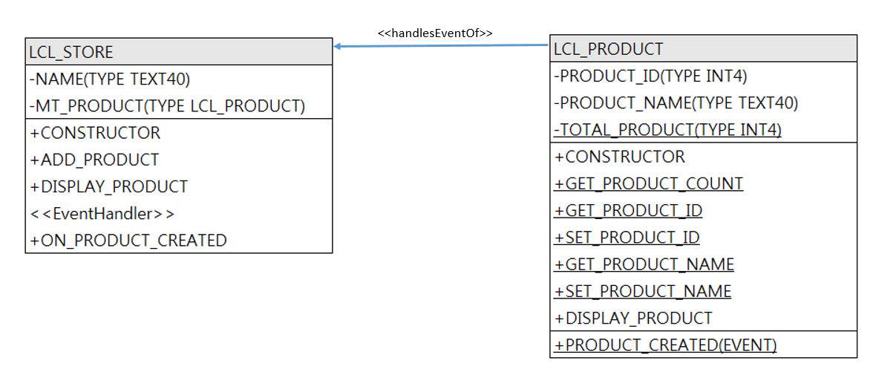

2. 다음의 코드를 추가하여 생성된 클래스의 오브젝트를 생성한다.

DATA: lr_store TYPE REF TO lcl_store.
DATA: lr_electronics TYPE REF TO lcl_electronics.
DATA: lr_cloths TYPE REF TO lcl_clothes.
DATA: lr_food TYPE REF TO lcl_food.
START-OF-SELECTION.
* To-Do: Create Store Object
CREATE OBJECT lr_store ……..
* To-Do: Create Electornics
CREATE OBJECT lr_electronics …………
* To-Do: Create Clothes
CREATE OBJECT lr_clothes …………
* To-Do: Create Food
CREATE OBJECT lr_food …………
* To-Do: Display All Product
lr_store->……………..

<결과>

